

FACULDADE DE INFORMÁTICA E ADMINISTRAÇÃO PAULISTA
ANÁLISE E DESENVOLVIMENTO DE SISTEMAS

CLEYTON ENRIKE DE OLIVEIRA – RM 560485 (1TDSQ)
MATHEUS HENRIQUE NASCIMENTO DE FREITAS – RM 560442 (1TDSQ)
MATHEUS PINHEIRO ERMACORA MARTIN – RM 557720 (1TDSZ)

VIASMART – PONTO DE AJUDA NAS ESTAÇÕES

SÃO PAULO
2025
CLEYTON ENRIKE DE OLIVEIRA – RM 560485 (1TDSQ)
MATHEUS HENRIQUE NASCIMENTO DE FREITAS – RM 560442 (1TDSQ)
MATHEUS PINHEIRO ERMACORA MARTIN – RM 557720 (1TDSZ)

VIASMART - PONTO DE AJUDA NAS ESTAÇÕES

Challenge apresentado pela empresa CCR, como parte do desenvolvimento das diversas áreas de conhecimento do curso de Análise e Desenvolvimento de Sistemas.

SÃO PAULO
2025
SUMÁRIO

DESAFIO DA EQUIPE: Desenvolver um totem de ajuda para auxiliar a locomoção dos usuários nas estações. 4
Melhorando a experiência dos usuários 4
Incluir para inovar e revolucionar 5
Benefícios para a Empresa 5
BANCO DE DADOS DO SISTEMA 5
MODELO CONCEITUAL 9
MODELO FÍSICO 10
DICIONÁRIO DE DADOS 11

DESAFIO DA EQUIPE: Desenvolver um totem de ajuda para auxiliar a locomoção dos usuários nas estações.

Objetivo da equipe: A ideia é desenvolver um serviço de atendimento personalizado nas estações, utilizando uma assistente virtual com inteligência artificial. Estamos inovando a experiência do usuário nas estações com a implementação de um totem interativo equipado com uma assistente virtual inteligente. Essa assistente será capaz de entender as necessidades individuais de cada passageiro, oferecendo informações precisas e personalizadas sobre as melhores rotas dentro do sistema metroviário. Para garantir a inclusão, o sistema oferecerá opções de idiomas, como português e inglês, e contará com recursos de acessibilidade.

Melhorando a experiência dos usuários
Queremos poder melhorar a forma como cada usuário se locomove nas estações metroviária, sendo uma tecnologia que se adapta a cada indivíduo.
Pensando em desenvolver um produto que atenda ao máximo possível de usuários. Nosso objetivo é desenvolver uma tecnologia que auxilie de maneira prática, eficiente e inclusiva a locomoção de cada usuário até a sua estação de destino.

- Interação intuitiva: O passageiro se aproximaria de um ponto de atendimento equipado com uma interface fácil de usar, como uma tela touch screen ou um dispositivo de voz.
- Consulta personalizada: A assistente virtual faria perguntas simples e diretas para entender o destino do passageiro, como a estação de chegada e qualquer ponto de referência.
- Orientação detalhada: A partir das informações fornecidas, a assistente geraria um mapa digital ou um roteiro passo a passo, indicando a plataforma correta, o sentido do trem e até mesmo a melhor saída da estação de destino.
- Informações adicionais: A assistente poderia fornecer informações adicionais, como horários dos trens, tempo estimado de viagem, opções de transporte público integrado e até mesmo alertas sobre possíveis interrupções no serviço.

Incluir para inovar e revolucionar
Tendo em vista a grande diversidade usuários metroviários, com diferentes necessidades, conhecimentos e nacionalidades, estamos desenvolvendo um projeto inovador que irá revolucionar a maneira como as pessoas buscam as informações dentro das estações com o intuito de incluir de forma mais abrangente todos os tipos de usuário.
Nossa principal missão é garantir que todos os usuários tenham uma experiência única e personalizada ao interagir com o nosso totem. Para podermos alcançar esse objetivo, estamos buscando implementar uma inteligência artificial que padroniza a entrada de dados, gerada pelo usuário quando faz a interação com o totem, para um tratamento e manipulação de dados mais precisa do algoritmo responsável por fazer a busca no sistema de todas as informações e apresentar dentre elas a qual satisfaz o desejo de cada usuário.

Benefícios para a Empresa
A implementação de totens informativos nas estações proporciona uma experiência personalizada e mais satisfatória para os usuários, melhorando a percepção dos usuários pelas estações, além de criar um comprometimento com a excelência no atendimento e às necessidades individuais de cada usuário

BANCO DE DADOS DO SISTEMA
O sistema conterá um banco de dados, abaixo é possível visualizar as características de cada tabela, que armazenará e gerenciar informações cruciais sobre o transporte público, como as estações, as linhas, os pontos turísticos e seus endereços, permitindo a geração de relatórios precisos e personalizados.

Challenge_Estacao
- id_estacao: Identificador único da estação (PK, NN)
- nome_estacao: Nome da estação (NN, UNIQUE)
- status: Status da estação (NN)
- id_usuario: Identificador do usuário que cadastrou a estação (FK, NN)
Challenge_Linha
- id_linha: Identificador único da linha (PK, NN)
- nome_linha: Nome da linha (NN, UNIQUE)
- status: Status da linha (NN)
- id_usuario: Identificador do usuário que cadastrou a linha (FK, NN)
Challenge_Historico_Busca
- id_busca: Identificador único da busca (PK, NN)
- origem: Estação de origem (NN)
- destino: Estação de destino (NN)
- id_estacao: Identificador da estação da busca (FK, NN)
Challenge_Estacao_Linha
- id_estacao_linha: Identificador único da relação estação-linha (PK, NN)
- id_estacao: Identificador da estação (FK, NN)
- id_linha: Identificador da linha (FK, NN)
- id_usuario: Identificador do usuário que cadastrou a relação (FK, NN)
Challenge_Tipo_Usuario
- id_tipo_usuario: Identificador único do tipo de usuário (PK, NN)
- nome_tipo_usuario: Nome do tipo de usuário (NN, UNIQUE)
- status: Status do tipo de usuário (NN)

Challenge_Usuario
- id_usuario: Identificador único do usuário (PK, NN)
- nome_usuario: Nome do usuário (NN, UNIQUE)
- senha: Senha do usuário (NN)
- ultimo_acesso: Último acesso do usuário
- id_tipo_usuario: Identificador do tipo de usuário (FK, NN)
Challenge_Logs
- id_log: Identificador único do log (PK, NN)
- acao: Ação realizada (NN)
- data_hora_acao: Data e hora da ação (NN)
- id_usuario: Identificador do usuário que realizou a ação (FK, NN)
Challenge_Pergunta_Frequente
- id_pergunta: Identificador único da pergunta (PK, NN)
- pergunta: Texto da pergunta (NN)
- resposta: Resposta à pergunta (NN)
- id_idioma: Identificador do idioma da pergunta (FK, NN)
- id_estacao: Identificador da estação associada à pergunta (FK, NN)
- id_categoria: Identificador da categoria da pergunta (FK, NN)
- status: Status da pergunta (NN)
- id_usuario: Identificador do usuário que cadastrou a pergunta (FK, NN)
Challenge_Idioma
- id_idioma: Identificador único do idioma (PK, NN)
- nome_idioma: Nome do idioma (NN)
- status: Status do idioma (NN)
- id_usuario: Identificador do usuário que cadastrou o idioma (FK, NN)

Challenge_Categoria
- id_categoria: Identificador único da categoria (PK, NN)
- nome_categoria: Nome da categoria (NN, UNIQUE)
- descricao_categoria: Descrição da categoria (NN)
- status: Status da categoria (NN)
- id_usuario: Identificador do usuário que cadastrou a categoria (FK, NN)

MODELO CONCEITUAL
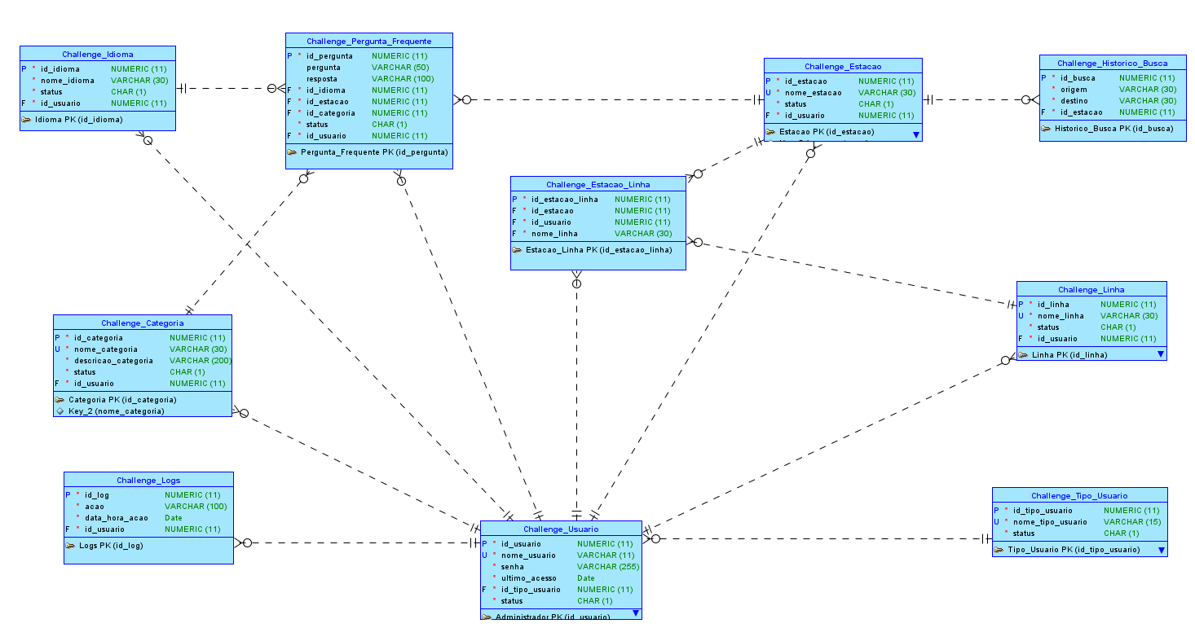

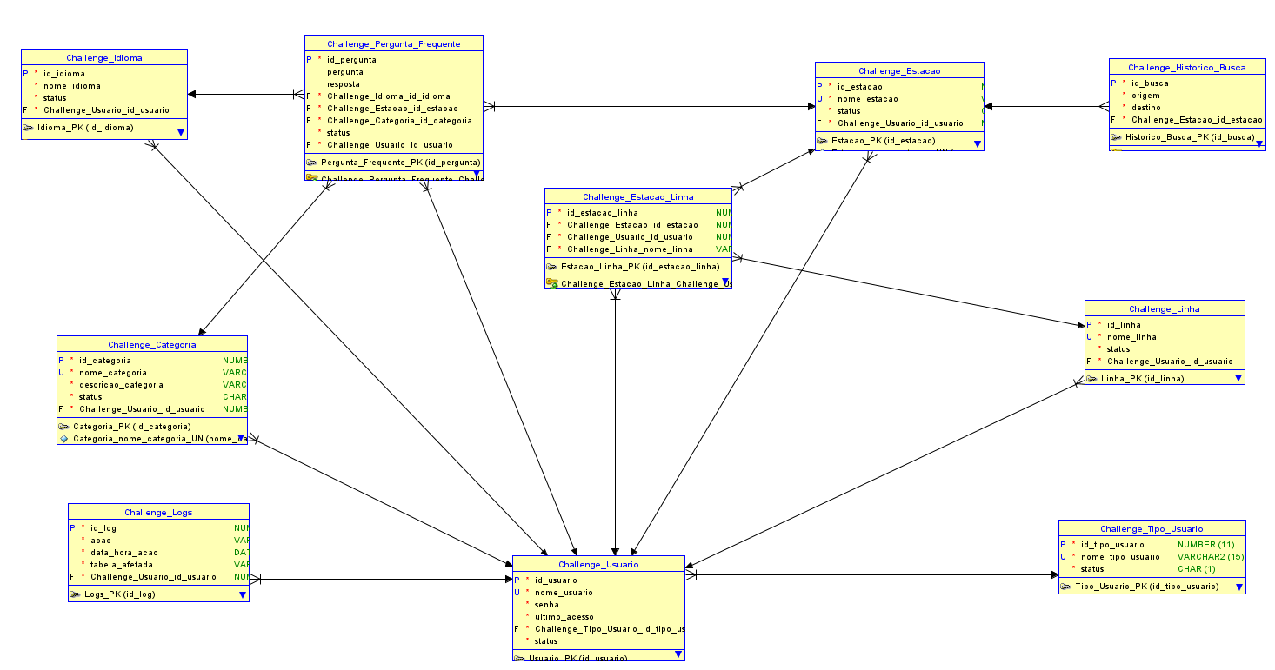
MODELO FÍSICO

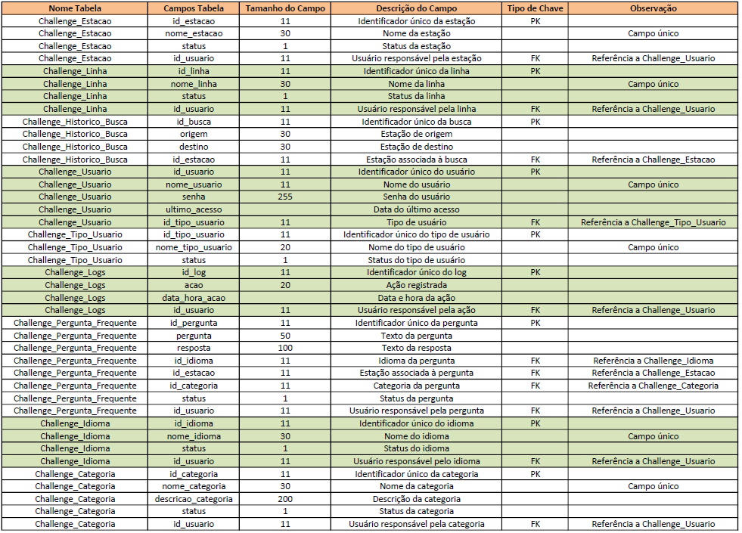
DICIONÁRIO DE DADOS

